
新聞資料NEWS LETTER
金屬中心偕中鋼鋁業等13家業者成立低碳化循環鋁材共榮聯盟 打造綠色鋁供應鏈

財團法人金屬工業研究發展中心(以下簡稱金屬中心)與中鋼鋁業股份有限公司(以下簡稱中鋼鋁業)等共13家鋁產業上、中、下游及資源回收廠，於今(8/29)在經濟部傳統產業創新加值中心共同成立「低碳化循環鋁材共榮聯盟」，以台灣2050淨零碳排之國家政策為目標，由中鋼鋁業領軍，整合法人前瞻技術、業者實務經驗，期望提升低碳循環鋁產業的發展，在低碳循環鋁製造的策略中，建置共榮產業鏈。

2022年臺灣鋁金屬產業產值約新臺幣1,295億元、廠商家數440家(佔金屬材料26%)，是國內前三大金屬材料產業之一。因應2023年起歐盟針對高碳排產品(鋁、鋼鐵等)開始試行碳邊境調整機制，國際大廠相繼推出低碳鋁產品，透過使用再生鋁料(再生鋁含量逾50%)、低碳鋁材(碳排量低於5公噸CO₂/公噸鋁)等綠色材料，亦擬出相關碳中和作法生產低碳排產品，產品設計開發朝向易拆解、易回收、易循環，同時降低原生鋁用量，顯見回收鋁再利用可以有效減少溫室氣體排放，使得低碳化轉型勢在必行。2021年數據指出，廢鋁的出口價格(新台幣49元/公斤)高於進口價格(新台幣47元/公斤)，造成業者認為國內回收再製效能低落、出口價高，比較利益後，寧可出口。種種因素加乘下，台灣廢鋁出口於2021年首度出現1.1萬公噸逆差，2022年上半年度逆差甚至擴大至3.3萬公噸，造成國內鋁資源流失。

中鋼鋁業李至隆董事長表示，聯盟成立目的是希望整合鋁產業，完善國內廢鋁料循環再生製程鏈。推動回收鋁料盤商(鉅達金屬、遠智企業、花旗五金等)建立民生廢鋁資源化技術；分條加工及成形業者(亞喬企業、賀華實業、聯銘貿易、德冠企業、群達龍企業、芳泉工業等)建立工業廢鋁回收系統作業；回收鋁錠廠(常琪鋁業、佐明金屬科技、璟松金屬等)主要協作廢鋁料脫漆/脫油/脫膜等前處理製程，完成廢鋁料重熔為低碳再生鋁錠，中鋼鋁業將其製成鋁胚供應下游加工為鋁捲/板/片，最終製作出環保產品。希望藉由聯盟力量，促動回收鋁料的年處理產能達 3.6 萬噸，預計可減少 354,600 公噸 CO₂ 排放，致力推動低碳再生鋁材並完成材料認證，打造鋁經濟循環台灣隊。

金屬中心賴永祥執行長指出，中心協助建立高品質、低熔損的重熔製錠技術，提高回收鋁料的熔煉效果，於處理過程符合廢氣環保法規並降低鋁渣量，回收鋁料僅有6～10%的低耗損率。此外，藉聯盟成立鋁減排碳平台，運用聯盟各個成員的專長完整布局再生鋁材相關技術及其應用，讓再生鋁材回收率達到90%以上的高水準，未來可以自主化供應低成本、高品質的再生鋁材，穩定國內關鍵原物料供應，期待與產業一起打造低碳循環的美好環境。

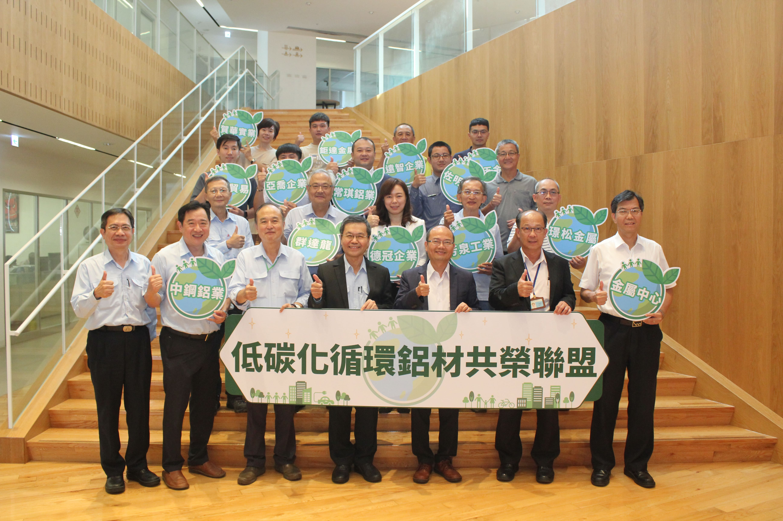

圖一、金屬中心與中鋼鋁業攜手共13家業者成立「低碳化循環鋁材共榮聯盟」。(前排左四)中鋼鋁業李至隆董事長、(前排左五)金屬中心賴永祥執行長。

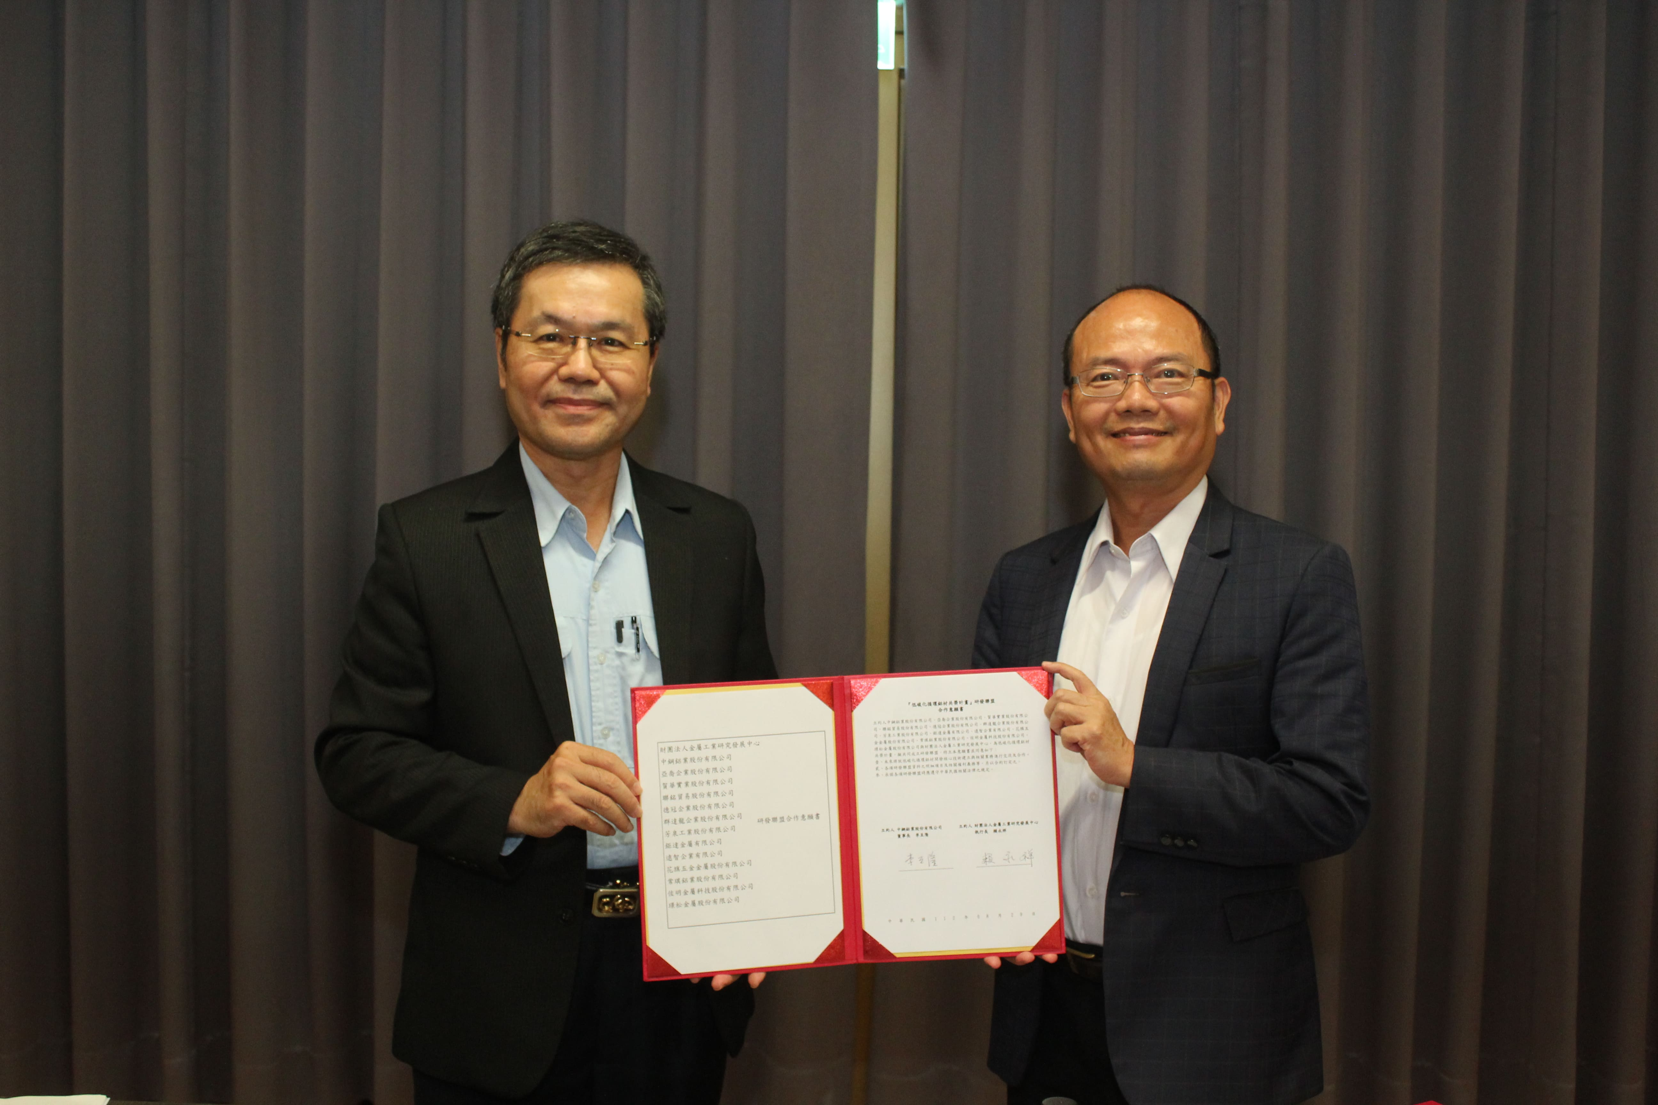

圖二、中鋼鋁業李至隆董事長(左)代表聯盟業者與金屬中心賴永祥執行長(右)完成聯盟簽約儀式。

